МИНИСТЕРСТВО НАУКИ И ВЫСШЕГО ОБРАЗОВАНИЯ РОССИЙСКОЙ ФЕДЕРАЦИИ

Федеральное государственное автономное образовательное учреждение высшего образования

# «САНКТ-ПЕТЕРБУРГСКИЙ ГОСУДАРСТВЕННЫЙ УНИВЕРСИТЕТ

# АЭРОКОСМИЧЕСКОГО ПРИБОРОСТРОЕНИЯ»

КАФЕДРА 41

ОТЧЕТ   
ЗАЩИЩЕН С ОЦЕНКОЙ

ПРЕПОДАВАТЕЛЬ

|  |  |  |  |  |
| --- | --- | --- | --- | --- |
| доцент |  |  |  | Е.Л. Турнецкая |
| должность, уч. степень, звание |  | подпись, дата |  | инициалы, фамилия |
| ПРАКТИЧЕСКАЯ РАБОТА № 4 | | | | |
| **ПРОГРАММНАЯ РЕАЛИЗАЦИЯ КОМПЬЮТЕРНОГО ТРЕНАЖЕРА** | | | | |
| по курсу: ПРОГРАММНАЯ ИНЖЕНЕРИЯ | | | | |
|  | | | | |
|  | | | | |

РАБОТУ ВЫПОЛНИЛИ

|  |  |  |  |  |  |
| --- | --- | --- | --- | --- | --- |
| СТУДЕНТЫ ГР. № | М023 |  |  |  | Смирнов В.А.  Шевченко О.О. |
|  |  |  | подпись, дата |  | инициалы, фамилия |

Санкт-Петербург, 2023

## **Цель работы:**

Программная реализация компьютерного тренажера.

## **Ход работы:**

Исходя из поставленных и разработанных в сервисе Kaiten целей, были реализованы следующие шаги по созданию тренажёра:

• SWOT-анализ;

• Анализ работ-конкурентов;

• Разработка контента;

• Выбор программных средств реализации;

• Разработка прототипа клиентской части;

• Реализация тренажера

В течении создания тренажера, поставленные цели видоизменялись, добавлялись новые и удалялись ненужные. По итогу, к окончательному выбору по реализации тренажера мы пришли уже непосредственно, перед выполнением данной практической работы.

Страница тренажера — это HTML страница сайта CMS WordPress, представляющую собой уже готовый для размещения на хостинге целостный проект, в состав которого уже включены все необходимые элементы.

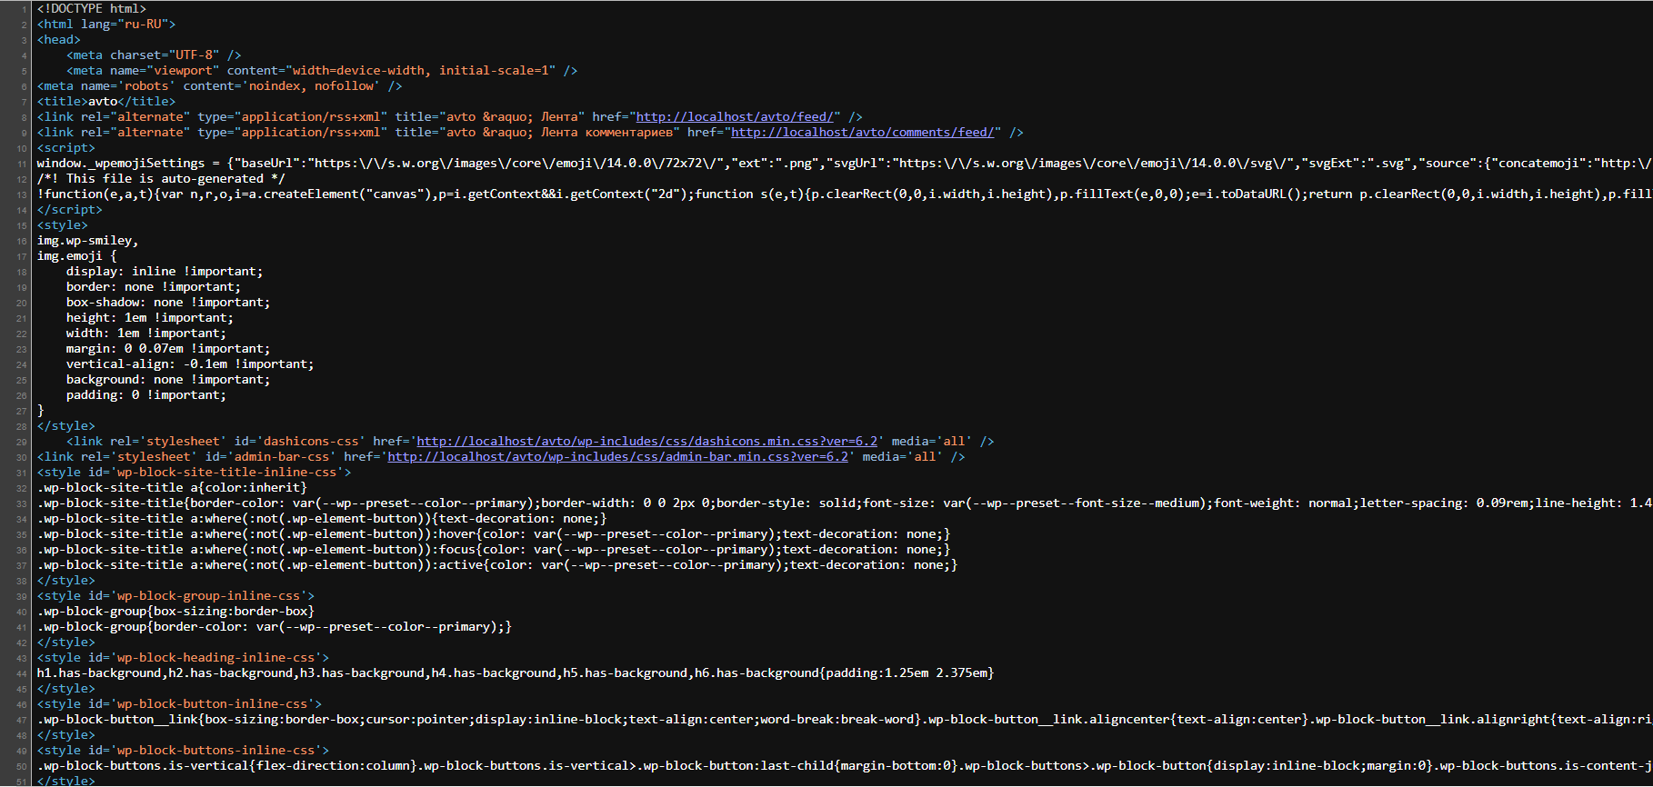

Рисунок 1 - Часть кода страницы тренажера

Воплощение проекта производится через скрипт, вызывающий плагин «Quiz And Survey Master» в виде контейнера, встраиваемого в страницу сайта.

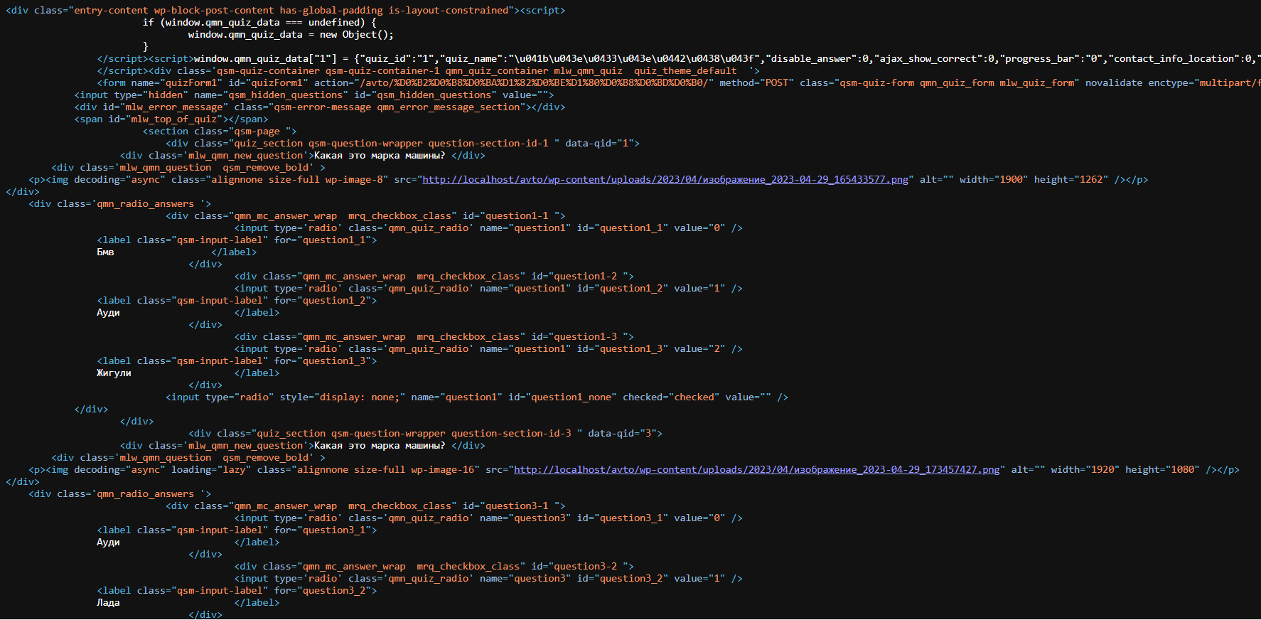

Рисунок 2 - Код формы плагина Quiz And Survey Master

Отслеживание выполнения проекта тренажера велось в сервисе Kaiten.

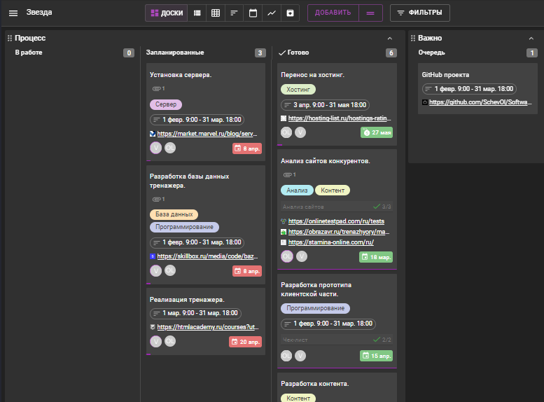

Рисунок 3 - Скриншот доски Kaiten

# **ВЫВОД**

В ходе выполнения данной лабораторной работы, нами был разработан тренажер при помощи CMS WordPress. Процесс создания тренажера контролировался в визуальной системе управления рабочими процессами Kaiten. Для эффективной асинхронной работы использовался веб-сервис GitHub.

# **СПИСОК ИСПОЛЬЗОВАННЫХ ИСТОЧНИКОВ**

1. «Как создать сайт на WordPress с нуля: пошаговая инструкция» – URL: https://timeweb.com/ru/community/articles/kak-sozdat-sayt-na-wordpress-s-nulya
2. «Как создать сайт на WordPress с нуля: полное руководство для новичков» – URL: https://texterra.ru/blog/kak-sozdat-sayt-na-wordpress-polnoe-rukovodstvo-dlya-novichkov.html